

SimpleCompute 샘플

*이 샘플은 Microsoft 게임 개발 키트 미리 보기(2019년 11월)와 호환됩니다.*

# 설명

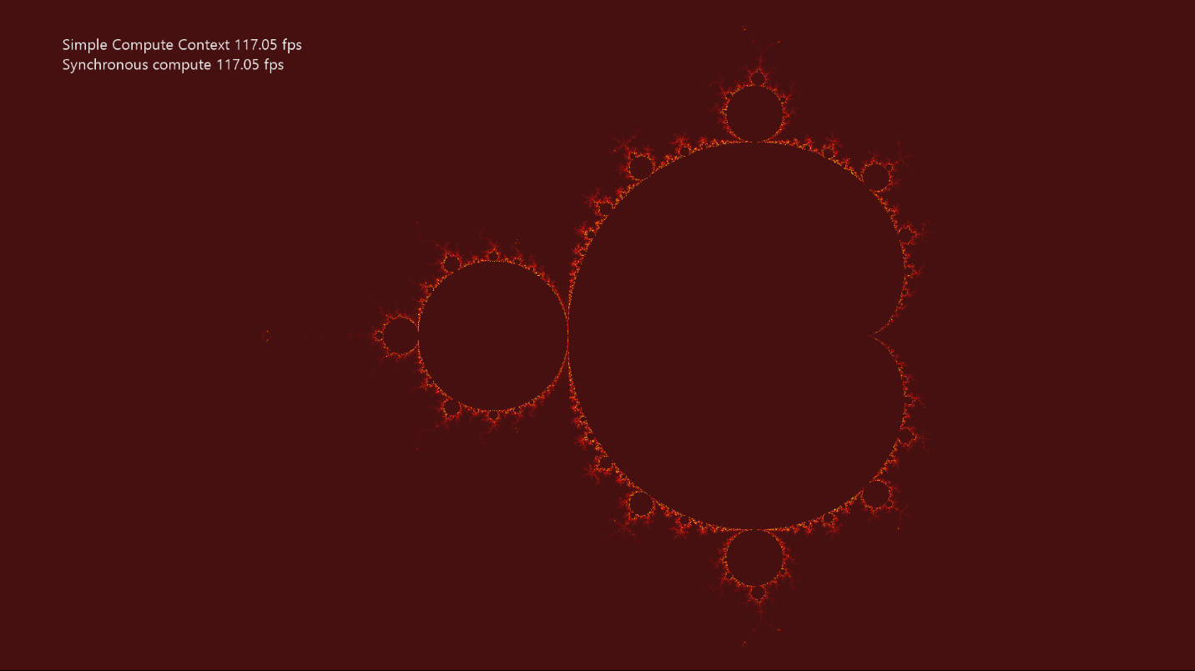

SimpleCompute에서는 DirectX 12에서 DirectCompute™(예: Direct3D 계산 셰이더)를 사용하는 방법을 보여 줍니다. 이 샘플에서는 그래픽 명령 목록에 계산 작업을 제출하는 방법과 D3D12_COMMAND_LIST_TYPE_COMPUTE 인터페이스를 사용하여 비동기식 계산 셰이더 워크로드를 제출하는 방법을 설명합니다. 이 샘플은 계산 셰이더로 맨들브로트 집합을 계산하여 질감을 업데이트합니다.

# 샘플 빌드

Xbox One 개발 키트를 사용하는 경우 활성 솔루션 플랫폼을 Gaming.Xbox.XboxOne.x64로 설정하세요.

Project Scarlett을 사용하는 경우 활성 솔루션 플랫폼을 Gaming.Xbox.Scarlett.x64로 설정하세요.

*자세한 내용은 GDK 문서에서* 샘플 실행하기*를 참조하세요.*

# 샘플 사용

|  |  |
| --- | --- |
| 작업 | 게임패드 |
| 비동기 계산 토글 | A 단추 |
| 뷰포트를 기본값으로 재설정 | Y 단추 |
| 뷰포트 이동 | 왼쪽 스틱 |
| 뷰포트 확대/축소 | 오른쪽 스틱 |
| 확대/축소 속도 증가 | 오른쪽 트리거 |
| 종료 | 보기 단추 |
| 메뉴 | 도움말 표시/숨기기 |

# 구현 참고 사항

이 샘플의 주요 목적은 간단한 계산 셰이더를 만들고 사용하는 데 친숙해지는 것입니다.

* **CreateDeviceDependentResources**: 컴파일된 계산 셰이더가 로드되고 다양한 Direct3D 렌더링 리소스를 만드는 위치입니다. 셰이더는 Visual Studio에서 컴파일됩니다.
* **Render**: 샘플에서 비동기 계산을 사용하지 않는 경우에는 결과가 필요한 그리기 호출이 디스패치되기 전에 계산 셰이더가 디스패치됩니다. 이로 인해 프레임이 달라질 때마다 질감이 업데이트됩니다.
* **AsyncComputeProc**: 샘플에서 비동기 계산을 사용하는 경우에는 처리를 시작하자마자 이 스레드가 계산 셰이더가 디스패치됩니다. Render는 종속 그리기 호출을 수행하기 전에 비동기 작업이 완료되었다고 표시될 때까지 기다립니다.

# 개인정보처리방침

샘플을 컴파일하고 실행할 때 샘플의 사용을 추적하는 데 도움이 되도록 샘플 실행 파일의 파일 이름이 Microsoft에 전송됩니다. 이 데이터 수집을 옵트아웃하려면 Main.cpp에서 "샘플 사용 원격 분석"이라고 레이블이 지정된 코드 블록을 제거할 수 있습니다.

Microsoft의 일반 개인정보취급방침에 대한 자세한 내용은 [Microsoft 개인정보처리방침](https://privacy.microsoft.com/en-us/privacystatement/)을 참조하세요.